8.26关于组件table学习

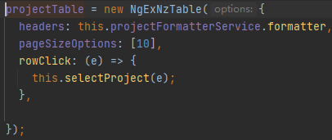

1.NgExNzTable中有rowClick方法，表示点击这一行数据后可以进行的操作